

ИП Гулько А.А. (свидетельство№306770000545646)

СИСТЕМА ПРОВЕДЕНИЯ И РЕГЛАМЕНТ
Турнир проводится по швейцарской системе в 8 туров на электронных часах с компьютерной жеребьевкой для всех категорий. Во всех возрастных категориях игра проходит по следующей схеме:

Категория | Допуск |  | Регламент | Регистрация | 12 окт. | 13 окт. | 19 окт. | 20 окт.
Турнир А | безразрядники |  | 1 час каждому | c 11:00 до 11:40 | 2 тура в день, норма 4 разряда – 6 из 8
Турнир B | 4 разряд |  | 1 час + запись | c 11:00 до 11:40 | 2 тура в день, норма 3 разряда – 6 из 8
Турнир С | рейтинг до 1400 |  | 1 час + запись | с 12:20 до 13:00 | 2 тура в день, норма разрядов высчитывается от состава участников.
Турнир D | рейт. 1400 – 1600 |  | 1 час + запись | с 12:20 до 13:00
Турнир E | рейт. 1600 и выше |  | 1 час + запись | с 12:20 до 13:00
 |  | Начало туров: |  | с 12:00/13:20 |  | с 12:00 | с 12:00 | с 12:00
Контроль времени 1 час на партию каждому игроку. Для участников категории А запись партий не обязательна.
В случае слишком большого или малого количества участников возможно объединение или разделение категорий.
Таблицы турнира будут высланы на обсчет московского рейтинга.
Турнирный взнос: 1000р для категории Е, 1300р для категорий С,D, 1500р для категорий А,B.

УЧАСТНИКИ И ИХ РЕГИСТРАЦИЯ
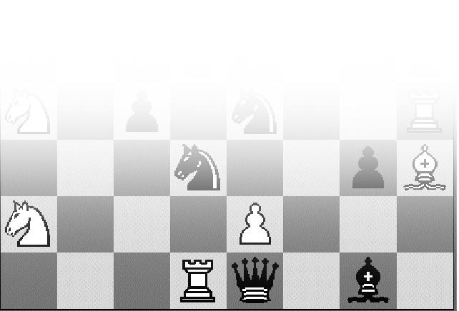


Участники должны сообщить о себе данные заранее до 10 октября. Для этого необходимо заполнить заявку на сайте ПШС: www.vphs.ru , или отослать свои данные на ccmoiseev@mail.ru , или записаться по телефону 8(926)169-87-96. 11 октября на сайте ПШС будут вывешены окончательные списки игроков. Игроки, не сообщившие о себе данные, будут допущены к участию только при наличии свободных посадочных мест.


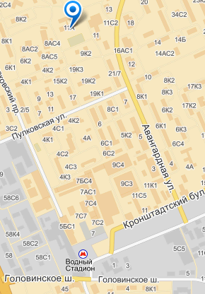
4. ОПРЕДЕЛЕНИЕ ПОБЕДИТЕЛЕЙ И ПРИЗЫ

Места победителей и призеров определяются по наибольшей сумме набранных очков. В случае равенства очков применяются дополнительные показатели в следующей последовательности: прогресс, бухгольц, усеч. бухгольц. Предусматривается отдельный зачет для девочек. Победители будут награждаться ценными призами, кубками, медалями и дипломами в адресных папках. Все игроки турнира получат ценные подарки и сертификаты участников.


МЕСТО ПРОВЕДЕНИЯ

Адрес: г. Москва, Авангардная 11А, Водный стадион или Речной Вокзал,



далее по карте (6 мин. пешком), школа 682.

Данные игроков, жеребьевки, изменения рейтингов и
www.vphs.ru
прочая информация будет выкладываться на сайте ПШС:

